采购需求及技术规格要求
1、货物需求一览表

序号 | 货物名称 | 数量 | 预算（万元） | 交货期
1 | ITER诊断窗口插件电子束焊接工装制造 | 1 | 380 | 合同签订后2个月内

2、工程技术要求
2.1、设备的主要用途及功能
ITER诊断窗口插件主要包括Upper port plugs(UPP)和Equatorial port plugs(EPP)，UPP外形尺寸为1360mm*1354mm*5489mm，重量为9425kg，数量15套，EPP外形尺寸为2400mm*1948mm*2877mm，重量为14113kg，数量8套，交付期限为2031年。窗口插件采用电子束焊接，电子束焊接技术利用高能量的电子束作为热源，该电子束击中焊接件的接合处，使金属迅速熔化并迅速冷却，从而实现焊接效果，电子束焊接常在真空室中进行高能量密度焊接，且焊缝深宽比大，保证UPP和EPP电子束焊接成形最终尺寸精度和焊接质量，减少箱体与法兰之间焊接的纵向收缩，不影响管道中横向内部通道的最终位置。
为完成ITER诊断窗口插件的电子束焊接成形工作，需设计特定诊断窗口插件的安装工装和电子束焊接工装，主要功能是精准固定与控制变形。电子束焊接工装能确保零件在焊接过程中始终保持精确的相对位置，避免因热应力或轻微震动导致错位。对于批量生产，工装还能保证每一件产品的焊接质量一致。
2.3、 工作条件
- 工作温度：0~40℃；
- 空气湿度：30%~60%。
2.4、 技术性能指标要求
（一）总体技术要求
- 电子束焊接防变形工装材料为低磁导率材料，可选用304、316、304L、316L、316LN等奥氏体不锈钢；
- 部件装配定位工装可选用碳钢或上述奥氏体不锈钢；
- 所有与诊断窗口插件接触的材料必须与母材同质，即ITER级316L，磁导率＜1.03；
- 电子束焊接防变形工装具备安装、定位、控制变形等功能；
- 诊断窗口插件纵焊缝和环焊缝位置距离电子束焊接真空室顶部600mm，且焊缝区域不能阻挡电子束流；
- 所有电子束焊接工装部件表面必须无油、无脂、无尘埃和无氧化皮，碳钢部件需进行表面发黑处理；
- 诊断窗口插件安装工装需保证连接零件之间的间隙≤0.4mm，具备快速安装及可调功能；
- 电子束焊接工装需具备吊装和翻身功能。
（二）UPP装配定位工装及电子束焊接防变形工装
UPP是由窗口法兰、过渡法兰和箱体通过电子束焊接而成，窗口法兰外形尺寸为1354mm*1360mm。过渡法兰截面为矩形过渡梯形，箱体是由四块平板通过电子束焊接而成，外形尺寸为4133mm*1054mm*838mm，主体截面呈梯形，具体结构如1所示。
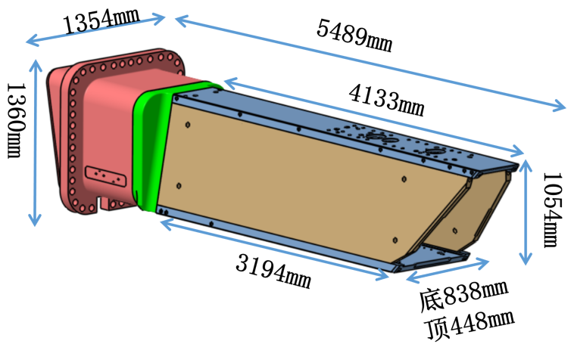
图1 UPP诊断窗口插件
UPP诊断窗口插件焊接共有5道焊缝，分别为4道纵向焊缝和1道环向焊缝，纵向焊缝长度分别为4066mm和3175mm，焊缝深度60mm。环向焊缝长度3387mm，焊缝深度60mm，具体焊缝位置如图2所示。
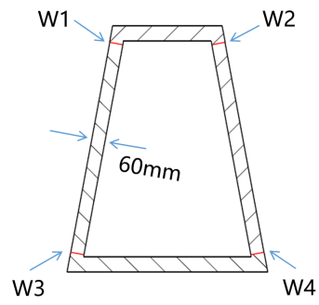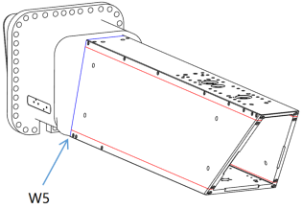
图2 UPP电子束焊接位置
图3为UPP箱体装配定位工装示意图，需进行详细设计。
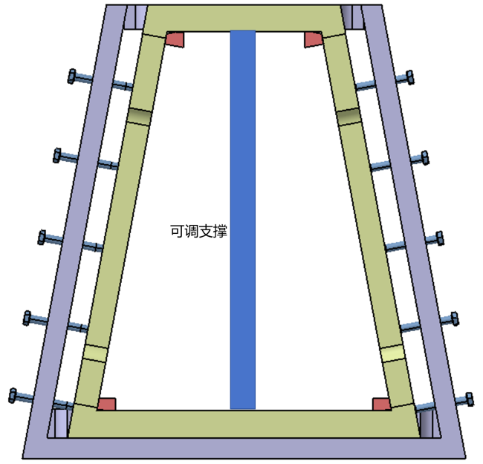
图3 UPP箱体装配定位工装示意图
UPP箱体装配定位工装的主要技术要求如下：
- 装配定位工装主体如采用碳钢材料，表面采用喷漆处理，承重要求大于10t；
- 装配定位工装与箱体接触的材料需用低磁导率材料，可选用304、316、304L、316L、316LN等奥氏体不锈钢；
- 箱体四周有工艺凸台，设计安装工装需考虑让出工艺凸台空间；
- 四块板安装过程中需具备可调功能，保证安装间隙≤0.4mm；
- 可调支撑需具备顶板和侧板调节功能，顶部调节及侧面调节范围不小于±50mm；
- 装配定位工装需具备与平台固定的功能。
UPP箱体电子束焊接防变形工装由电子束焊接背板、内部支撑工装、外部保形工装、等高支撑等部件组成，图4为UPP电子束焊接工装示意图，需进行详细设计。
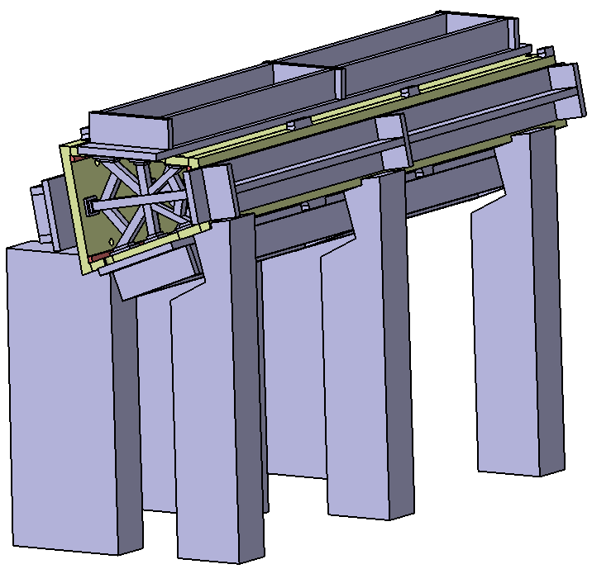
图4 UPP箱体电子束焊接工装示意图
UPP箱体电子束焊接工装的主要技术要求如下：
- 等高支撑如采用碳钢材料，采用喷漆进行表面处理，承重要求大于25t；
- 等高支撑底部需与电子束焊接真空室平台固定，采用M20的T型螺母固定；
- 电子束焊接背板采用母材同质材料，即ITER级316L；
- 内部支撑工装材料均为低磁导率材料，可选用304、316、304L、316L、316LN等奥氏体不锈钢；与箱体接触需采用过渡板，过渡板材料为ITER级316L；内部支撑工装可采用焊接方式连接；
- 内部支撑工装需具备可调功能保证箱体梯形截面形状，电子束焊接完成后，需具备方便拆除功能以及方便吊装；
- 外部保形工装材料均为低磁导率材料，可选用304、316、304L、316L、316LN等奥氏体不锈钢；可采用焊接方式连接，焊后需热处理退火，与箱体固定部分需采用ITER级316L进行过渡连接；
- 电子束焊接工装部件表面必须无油、无脂、无尘埃和无氧化皮；
- 所有UPP箱体电子束焊接工装部件需具备吊点，方便吊装。
UPP环焊缝电子束焊接防变形工装由环焊缝电子束焊接背板、内部焊接工装、外部焊接工装等部件组成。图5为UPP环焊缝电子束焊接防变形工装示意图，需进行详细设计。
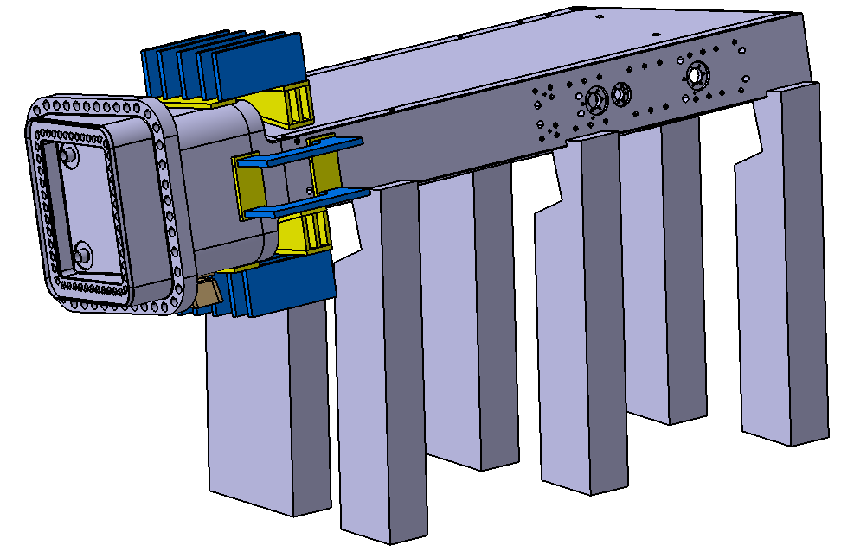
图5 UPP环焊缝电子束焊接工装示意图
UPP环焊缝电子束焊接防变形工装的主要技术要求如下：
- 环焊缝电子束焊接背板需采用母材同质材料，即ITER级316L；
- 内部焊接工装材料均为低磁导率材料，可选用304、316、304L、316L、316LN等奥氏体不锈钢；与窗口法兰接触需采用过渡板，过渡板材料为ITER级316L；
- 外部焊接工装材料均为低磁导率材料，可选用304、316、304L、316L、316LN等奥氏体不锈钢；与箱体固定需采用ITER级316L材料进行过渡连接；
- 环焊缝电子束焊接工装部件表面必须无油、无脂、无尘埃和无氧化皮；
- 所有UPP环焊缝电子束焊接工装部件需具备吊点，方便吊装。
（三）EPP电子束焊接工装
EPP是由窗口法兰和矩形颈管通过电子束焊接而成，窗口法兰外形尺寸为2400mm*1948mm，矩形颈管是由四块平板和四块弧板通过电子束焊接而成，外形尺寸为2141mm*1694mm*2117mm，主体截面呈矩形，具体结构如图6所示。
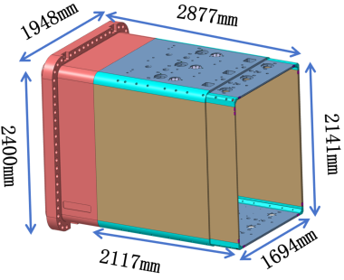
图6 EPP诊断窗口插件
EPP矩形颈管电子束焊接共有8道纵向焊缝，纵向焊缝长度为2117mm，焊缝深度60mm。具体焊缝位置如图7所示。
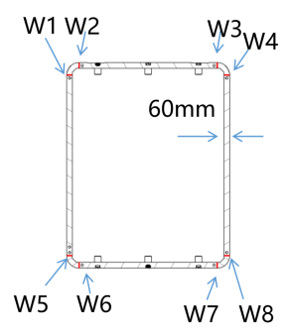
图7 EPP电子束焊接位置
EPP矩形颈管电子束焊接防变形工装由电子束焊接背板、内部焊接工装、外部焊接工装、等高支撑等部件组成。图8为EPP矩形颈管电子束焊接工装示意图，需进行详细设计。
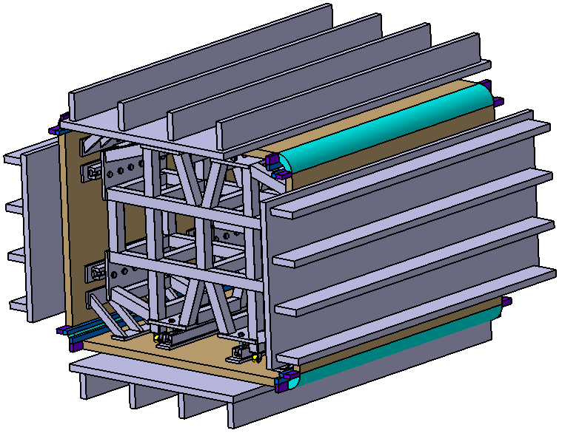
图8 EPP矩形颈管电子束焊接工装
EPP矩形颈管电子束焊接防变形工装的主要技术要求如下：
- 等高支撑如采用碳钢材料，采用喷漆进行表面处理，承重要求大于40t；
- 等高支撑底部需与电子束焊接真空室平台固定，采用M20 T型螺母固定；
- 电子束焊接背板需采用母材同质材料，即ITER级316L；
- 内部焊接工装材料均为低磁导率材料，可选用304、316、304L、316L、316LN等奥氏体不锈钢；与矩形颈管接触需采用过渡板，过渡板材料为ITER级316L；
- 外部焊接工装材料均为低磁导率材料，可选用304、316、304L、316L、316LN等奥氏体不锈钢；可采用焊接方式连接，焊后需热处理退火，与矩形颈管固定部分需采用ITER级316L材料进行过渡连接；
- 电子束焊接工装部件表面必须无油、无脂、无尘埃和无氧化皮；
- 所有EPP矩形颈管电子束焊接工装部件需具备吊点，方便吊装。

